|  |  |
| --- | --- |
| 主干构建 | 核心素养 |
|  | 政治认同：坚持社会主义基本经济制度，增强制度自信。  科学精神：正确辨识各种分配方式、初次分配和再分配、宏观调控的各种手段。  法治意识：懂得社会主义市场经济的健康发展需要法律规范与引导。 |

核心考点一　我国的生产资料所有制



1．(2020·江苏高考)某市属国企在混合所有制改革前由该市国资委持股100%,2019年3月引入战略投资者以后，国资委仅持股45%。2020年1月，该企业营业收入同比增长20%，利润增长超过40%。由此可见，混合所有制改革能(　　)

A．强化对我国国有资产的监管

B．完善我国多层次资本市场体系

C．促进我国收入分配制度完善

D．实现多种所有制资本优势互补

答案　D

解析　D项正确，根据题意，国企进行混合所有制改革能够增强其竞争力和活力，从而增强国有经济的活力和影响力，放大国有资本的功能，实现多种所有制资本优势互补。A、B、C三项不符合题意。

2．(2020·山东高考)某国有航空物流公司自2016年底开启混合所有制改革之后，用18.45亿元国有资本，通过引入合计股权比例为45%的非国有资本及10%的核心员工持股，有效带动了22.55亿元的非国有资本投入，2018年实现利润总额同比增长40.65%。对该公司而言，上述改革可以(　　)

①增强国有资本控制力，保持国有资本的绝对控股地位

②实现由全体股东对债务承担无限责任，减轻债务负担

③发挥股权激励效应，调动员工积极性

④通过引入非国有资本，促进各类资本优势互补

A．①② B．①④ C．②③ D．③④

答案　D

解析　材料说明该公司进行了混合所有制改革，通过引入非国有资本，促进各类资本优势互补，④正确；核心员工持股，可以发挥股权激励效应，调动员工积极性，③正确。①错误，题干中所述的改革增强了国有资本控制力，但非国有资本股权比例为45%，核心员工持股10%，由此可见，国有资本不是绝对控股。②与题意不符，个人独资企业的投资人以其个人财产对企业债务承担无限责任，因此，该公司上述改革不会实现全体股东对债务承担无限责任。

3．(2019·江苏高考)2019年《政府工作报告》提出，按照竞争中性原则，在要素获取、准入许可、经营运行、政府采购和招投标等方面，对各类所有制企业平等对待。实行竞争中性原则(　　)

①表明国有企业已真正成为独立的市场经济主体

②旨在营造各类所有制企业公平竞争的市场秩序

③有利于更好地发挥市场在资源配置中的决定性作用

④意味着政府强化政策扶持以增强小微企业竞争优势

A．①③ B．①④ C．②③ D．②④

答案　C

解析　竞争中性原则强调的是对各类所有制企业平等对待，实行这一原则旨在营造各类所有制企业公平竞争的市场秩序，有利于更好地发挥市场在资源配置中的决定性作用，故②③符合题意。国有企业早已是独立的市场经济主体，①错误。竞争中性原则强调的是市场的作用，④中的“政策扶持”强调的是宏观调控，故排除。

4．(2018·江苏高考)2017年，我国规模以上国有控股工业企业拥有资产总计42.5万亿元，占全部规模以上工业企业资产的比重由2012年的40.6%下降到37.9%。部分行业资产比重如下图，其中，农副食品加工、通用设备制造、纺织行业分别从15%、35.7%、12.8%下降到7.6%、20.2%、5.5%。国有经济在某些行业比重下降(　　)

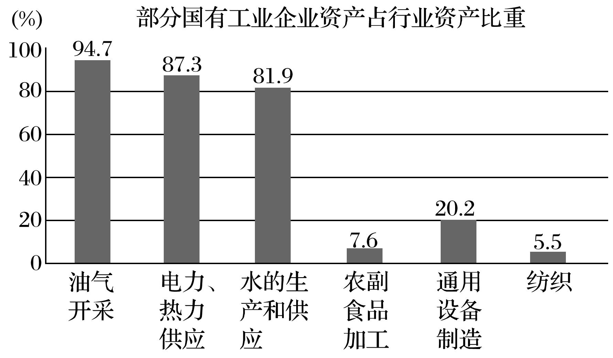

A．未改变国有经济的主导作用

B．使非公有资产在社会总资产中占优势

C．不利于国有经济的整体发展

D．使非公有制经济对国民经济控制力上升

答案　A

解析　A对、C错：题干材料和图表明国有资产退出某些行业，在某些行业比重下降，但在关系国民经济命脉的重要行业和关键领域仍然占支配地位，这未改变国有经济的主导作用，不会影响国有经济的整体发展。B错：公有资产在社会总资产中占优势。D错：国有经济控制国民经济命脉。

5．(2017·江苏高考)某村开展集体资产确权到户和股份合作制改革，实现了农村“资源变资产、资金变股金、农民变股东”。在立足供需对接的基础上，发展了农村集体经济，赢得了农民高度认可。材料表明，发展农村经济应(　　)

①不断完善农村生产关系

②以市场为导向优化农业产业结构

③不断增加农业资金投入

④激发非公有制经济活力和创造力

A．①② B．①④ C．②③ D．③④

答案　A

解析　“开展集体资产确权到户和股份合作制改革”属于农村生产关系的完善，①入选；“在立足供需对接的基础上”是以市场为导向优化农业产业结构，②入选；③与材料不符，排除；非公有制经济与题意无关，④不选。本题答案为A。

6．(2018·全国Ⅲ)中央《关于完善农村土地所有权承包权经营权分置办法的意见》提出，实行农村土地所有权、承包权、经营权分置并行，着力推进农业现代化。“三权分置”改革对推进农业现代化的影响路径是(　　)

①实现土地的适度规模经营

②促进土地经营权合理流转

③提高农业生产率

④明晰土地产权关系

A．①→②→④→③ B．③→④→②→①

C．④→②→①→③ D．④→①→②→③

答案　C

解析　C对：实行“三权分置”首先明晰了土地产权关系，这样会促进土地经营权合理流转，从而实现土地的适度规模经营，最后实现农业生产率提高，促进农业的发展，④→②→①→③的影响路径是正确的。



1．我国生产资料所有制的内容和重要实现形式

|  |  |  |  |
| --- | --- | --- | --- |
|  | 公有制经济 | 非公有制经济 | 混合所有制经济 |
| 范围 | 国有经济、集体经济以及混合所有制经济中的国有成分和集体成分 | 个体经济、私营经济和外资经济等 | 国有资本、集体资本、非公有资本等交叉持股、相互融合 |
| 地位 | 社会主义的根本经济特征、社会主义经济制度的基础 | 社会主义市场经济的重要组成部分 | 我国生产资料所有制的重要实现形式 |
| 作用 | 决定社会主义性质，国有经济在国民经济中起主导作用 | 支撑经济增长、促进创新、扩大就业、增加税收等 | 有利于国有资本增强控制力、提高竞争力，有利于各种所有制资本取长补短、相互促进、共同发展 |
| 政策 | 毫不动摇巩固和发展公有制经济 | 毫不动摇鼓励、支持、引导非公有制经济发展 | 国家营造各种所有制主体依法平等使用资源要素、公开公平公正参与竞争、同等受到法律保护的市场环境 |

2.发展混合所有制经济的意义

(1)混合所有制经济是我国生产资料所有制的重要实现形式。发展混合所有制经济，有利于坚持和完善公有制为主体、多种所有制经济共同发展的生产资料所有制。

(2)有利于深化国有企业改革，增强国有经济竞争力、创新力、控制力、影响力、抗风险能力，增强公有制经济的主体地位。

(3)有利于各种所有制主体依法平等使用资源要素、公开公平公正参与竞争，取长补短、相互促进、共同发展。

(4)有利于减少政府对微观经济事务的干预，正确处理政府与市场的关系，让市场在资源配置中起决定性作用。

3．为什么要坚持我国的生产资料所有制

(1)生产资料所有制是生产关系的核心，决定着社会的基本性质和发展方向。公有制为主体、多种所有制经济共同发展是我国社会主义基本经济制度的重要组成部分，是中国特色社会主义制度的重要支柱，体现了中国特色社会主义制度的优越性。

(2)公有制为主体、多种所有制经济共同发展的生产资料所有制，适合我国社会主义初级阶段生产力发展不平衡、不充分的状况，符合社会主义的本质要求。

(3)实践证明，它有利于促进生产力的发展，有利于增强综合国力，有利于提高人民生活水平。

4．如何坚持和完善公有制为主体、多种所有制经济共同发展

(1)必须毫不动摇巩固和发展公有制经济，坚持公有制主体地位，发挥国有经济主导作用，增强国有经济竞争力、创新力、控制力、影响力、抗风险能力。

(2)必须毫不动摇鼓励、支持、引导非公有制经济发展，激发非公有制经济活力和创造力。

(3)国家营造各种所有制主体依法平等使用资源要素、公开公平公正参与竞争、同等受到法律保护的市场环境，依法监管各种所有制经济，培育更多充满活力的市场主体。

(4)增强公有制的主体地位，要巩固和完善农村基本经营制度，保障农民财产权益，壮大集体经济；要推进国有经济布局优化和结构调整，做强做优做大国有资本；要积极稳妥推进国有企业混合所有制改革，规范有序发展混合所有制经济。

[误点诊断]

1．(2018·江苏高考，5B)国有经济在某些行业比重下降，使非公有资产在社会总资产中占优势。(　　)

提示　×。公有资产在社会总资产中占优势。

2．(2018·江苏高考，5C)国有经济在某些行业比重下降，不利于国有经济的整体发展。(　　)

提示　×。国有经济在某些行业比重下降，但在关系国民经济命脉的重要行业和关键领域仍然占支配地位，这未改变国有经济的主导作用，不会影响国有经济的整体发展。

3．(2018·江苏高考，5D)国有经济在某些行业比重下降，使非公有制经济对国民经济控制力上升。(　　)

提示　×。国有经济控制国民经济命脉。

4．(2018·江苏高考，8①)发展乡村经济必须改变农村的土地所有权。(　　)

提示　×。农村土地所有权不变，仍然是集体所有。

5．(2017·江苏高考，9④)发展农村经济应激发非公有制经济活力和创造力。(　　)

提示　×。发展农村经济应激发集体经济活力和创造力。

6．我国各种所有制经济的地位相同、相互促进。(　　)

提示　×。我国各种所有制经济在市场竞争中的地位是平等的，但在国民经济中的地位不同，公有制是主体。

7．国有经济是社会主义经济制度的基础，是国民经济的主体。(　　)

提示　×。生产资料公有制是社会主义经济制度的基础，是国民经济的主体。国有经济是国民经济的主导，这里的“主体”和“主导”是不同的。



|  |
| --- |
| 识别不同经济成分的地位是选择题的常见考查角度。2021年高考要重视国有企业改革、农村集体经济“三权分置”，鼓励、支持民营经济发展的措施及意义。 |

预测一　巩固与发展公有制经济[核心素养：科学精神、政治认同]

1．南京市农村集体资产股权设置以人口股为主，加快推进集体经营性资产“折股量化”，让农民成为村集体的“股东”。这一改革(　　)

①保障农民财产权益，壮大集体经济

②通过调整生产关系促进农村经济发展

③集体经济通过个体经营实现增值

④使农民通过按劳分配的方式获得收益

A．①② B．①③ C．②④ D．③④

答案　A

解析　人口入股，让农民成为村集体的“股东”，属于调整生产关系，发展的是集体经济，①②正确。题干中的做法没有改变集体经济的性质，③不选。农民成为村集体的“股东”，通过资产的股权获得收益，是生产要素参与分配，④错误。



正确认识农村“三权分置”

农村“三权分置”是指农村土地所有权归农村集体所有，承包权属于农户，经营权归土地经营权人。农村“三权分置”改革是我国农村经营体制的重大变革，有利于提高土地资源的利用效率，促进农村经济发展，增加农民收入。

预测二　鼓励、支持民营经济[核心素养：科学精神]

2．国家市场监督管理总局表示，我国采取“竞争中立”政策，对内资外资、国有企业和民营企业、大企业和中小企业一视同仁，营造公平竞争的市场环境。坚持这一政策(　　)

①不利于我国国有资本做强做优做大

②能够激发非公有制经济的积极性和创造力

③有利于不同市场主体依法平等使用资源要素

④表明我国各种所有制在经济制度中地位平等

A. ①② B．①④ C．②③ D．③④

答案　C

解析　“竞争中立”政策能够激发非公有制经济的积极性和创造力，有利于不同市场主体依法平等使用资源要素，②③正确。坚持该政策不会阻碍我国国有资本做强做优做大，①排除。我国各种所有制在市场经济中的地位一律平等，④错误。



涉及所有制的选择题解题速成法

(1)依据企业大小判断其所有制性质：中央企业一般为国有经济，中小企业一般为非公有制经济。

(2)熟记各种经济成分的地位

①公有制经济——主体地位。

②国有经济——主导作用。

③非公有制经济——社会主义市场经济的重要组成部分。



　　　　　　　　主观题对民营经济的考查



(2015·全国Ⅱ，节选)阅读材料，完成下列要求。

税收是国家治理的基础和重要支柱，在社会经济生活中发挥着巨大的作用。

2014年10月《国务院关于扶持小型微型企业健康发展的意见》提出要“认真落实已经出台的支持小型微型企业税收优惠政策”。2015年3月，国家税务总局出台十大措施确保小微企业税收优惠政策落实。

数据显示，2015年一季度，全国享受企业所得税减半征收政策的小微企业有216万户，受惠面在90%以上，减税51亿元；享受暂免征收增值税和营业税政策的小微企业和个体工商户共有2 700万户，减税189亿元。

结合材料和所学经济知识，分析当前对小微企业实施税收优惠的理由。(14分)

|  |  |  |
| --- | --- | --- |
| 审设问 | 知识范围 | 经济知识 |
| 设问类型 | 原因类 |
| 审材料 | 采集信息 | 请同学们在材料中画出关键信息 |
| 考查知识 | 非公有制经济的地位作用 |
| 写答案 | 小微企业在国民经济中具有重要地位，其健康发展能吸纳大量就业，促进经济发展；小微企业发展面临税负较重、融资难融资贵等困难；税收优惠可降低小微企业负担，有利于其生存与发展；引导和鼓励大众创业、万众创新。 | |



依据(理由)类主观题

依据(理由)类主观题主要是分析某一行为主体作出某一行为的经济生活、政治生活、文化生活或生活与哲学依据(理由)。设问一般有两种：一种是确定某知识范围，要求分析或说明材料对应的某方面的理论依据；另一种是未确定具体知识范围，要求从不同角度分析理论依据。

回答此类题目，要注意以下三点：

(1)可以针对材料中的做法写依据，针对设问中的主体写依据，针对材料中的问题写依据，针对教材原理写依据。解题时一般考虑理论依据、现实依据、理论意义、现实意义。

(2)如果设问未限定知识范围，则应从不同角度分析，选择主要的几个观点，按照“原理(方法论)＋分析(意义)”的模式作答。

(3)如果设问限定了知识范围，则依据这一知识范围包含的知识点之间的层次进行分析。按照“观点＋题中的做法或言论是如何抓住或符合这一观点的＋意义”的模式作答。



大力发展民营经济

1．地位、作用

民营经济在支撑经济增长、促进创新、扩大就业、增加税收、增强国际竞争力等方面具有重要作用，是社会主义市场经济的重要组成部分，是我国经济社会发展的重要基础。

2．国家态度

(1)坚持两个“毫不动摇”，巩固和发展公有制经济，鼓励、支持、引导非公有制经济发展。

(2)国家营造各种所有制主体依法平等使用资源要素、公开公平公正参与竞争、同等受到法律保护的市场环境，依法监管各种所有制经济，培育更多充满活力的市场主体。

(3)构建亲清新型政商关系，健全政企沟通机制，激发企业家精神，促进民营经济发展升级。

(4)努力打造良好营商环境，坚决破除民营企业发展障碍，保护民营企业家人身安全和财产安全。

(5)减税降费，切实为民营企业减轻负担；把准民营企业的痛点难点，着力解决民营企业融资难、融资贵等问题。

(6)要支持和帮助民营企业提高企业管理水平，完善管理体制机制，提高生产技术水平和研发能力，从而不断提高企业的效率和市场竞争力。

(7)要推动非公有制经济人士做合格的中国特色社会主义事业建设者。

3．民营企业自身

根据高质量发展阶段的要求和市场需求变化，探索符合自身实际的经营与发展战略；利用好国家的支持政策，提高自主创新能力，提高产品质量和品牌知名度；合规、合法、诚信经营，积极承担社会责任。

### 核心考点二　按劳分配为主体、多种分配方式并存



1．(2020·全国Ⅰ)信息时代，数据在经济社会生活中的作用越来越重要。2019年10月，《中共中央关于坚持和完善中国特色社会主义制度、推进国家治理体系和治理能力现代化若干重大问题的决定》首次将数据与劳动、资本、土地等并列，将其列为生产要素。数据被列为生产要素是因为(　　)

①数据广泛融入生产过程，具有独特创造力

②数据是最具流动性的基础性资源

③数据的所有权和使用权可以分离

④数据对提高生产效率的作用日益凸显

A．①② B．①④ C．②③ D．③④

答案　B

解析　①④符合题意，数据被列为生产要素是因为它与生产有着密切的联系，具有独特创造力，数据作为基础性战略资源，与其他生产要素一起融入生产过程，有利于提高生产效率。②③不是将其列为生产要素的原因。

2．(2020·天津高考)为应对新冠肺炎疫情对经济社会的不利影响，某市发放了普惠型和红利型两种消费券。普惠型消费券人人有份；红利型消费券只对低保、特困等四类救助对象发放。发放红利型消费券(　　)

A．是完善我国分配制度的重要举措

B．是政府运用货币政策刺激消费的手段

C．有利于促进社会公平，稳定人民生活

D．有利于实现消费升级，刺激经济增长

答案　C

解析　C项符合题意，红利型消费券只对低保、特困等四类救助对象发放，有利于促进社会公平，稳定人民生活。A项不符合题意，发放红利型消费券是政府转移支付，属于再分配，不是完善分配制度。B项不符合题意，发放红利型消费券是财政政策。D项不符合题意，发放红利型消费券是为了保障低收入者基本消费水平，与实现消费升级无关。

3．(2019·江苏高考)为加强癌症、罕见病等重大疾病防治，进一步减轻大病患者、困难群众医疗负担，2018年我国将17种抗癌药纳入医保目录，2019年又对21个罕见病药品给予增值税优惠，同时降低并统一大病保险起付线，报销比例由50%提高到60%。材料表明(　　)

①城乡居民的实际收入得到较大提高

②我国坚持以人民为中心的发展理念

③我国公民民主权利有切实物质保障

④再分配是促进社会公平的重要举措

A．①② B．①③ C．②④ D．③④

答案　C

解析　材料体现的是减轻患者负担，并不会提高城乡居民实际收入，排除①；材料中的这些措施有利于保障公民的生存权，不涉及公民的民主权利，排除③。

4．(2015·江苏高考)据统计，2014年全国居民新增财产性收入40%来自房地产，17%来自银行理财，16%来自存款，12%来自股票，其他来自信托、基金、保险等。对该经济现象的正确解读是(　　)

①体现按生产要素分配

②居民投资风险不断降低

③再分配更加注重公平

④居民财产配置趋向多元

A．①② B．①④ C．②③ D．③④

答案　B

解析　居民财产性收入属于按生产要素参与分配，故①正确。通过财产性收入来源的多样化，可见财产配置多元化，故④正确。材料体现了投资的多元化，没有体现风险不断降低，排除②。财产收益来自初次分配，排除③。

5．(2018·海南高考)现阶段我国实行按劳分配为主体、多种分配方式并存的分配制度，下列说法正确的是(　　)

①企业里工人的工资收入属于按劳分配所得

②公有制经济中职工的收入属于按劳分配所得

③工程师提供新技术获得的收入属于按生产要素分配所得

④农民转让土地承包经营权获得的收入属于按生产要素分配所得

A．①② B．①④ C．②③ D．③④

答案　D

解析　按劳分配是在公有制经济的前提下，①中的“企业”不明确是公有制还是非公有制，故排除。公有制经济中的职工的工资和奖金收入属于按劳分配，福利性收入、社会保障收入等不属于按劳分配，故排除②。③④正确。

6．(2016·天津高考)《中共中央、国务院关于深化体制机制改革、加快实施创新驱动发展战略的若干意见》强调，要鼓励各类企业通过股权、期权、分红等激励方式，调动科研人员创新积极性。实施股权激励方式(　　)

A．是我国分配制度的重大变革

B．是生产要素按贡献参与分配的体现

C．是我国按劳分配制度的完善与发展

D．保障了科研人员在企业发展中的主体地位

答案　B

解析　股权激励方式是生产要素按贡献参与分配的体现，并没有改变我国“按劳分配为主体、多种分配方式并存的分配制度”，A不选；按劳分配的前提是生产资料公有制，而材料说的是“各类企业”，C不选；D夸大了科研人员在企业中的地位。故选B。



1．分配制度

|  |  |  |
| --- | --- | --- |
|  | 个人分配方式 | 个人获取收入的途径 |
| 分配制度  的内容 | ①按劳分配：是社会主义分配原则，是由生产资料公有制决定的  ②健全劳动、资本、土地、知识、技术、管理、数据等生产要素由市场评价贡献、按贡献决定报酬的机制，有利于让一切要素的活力竞相迸发，让一切创造社会财富的源泉充分涌流，推动资源优化配置，促进经济发展 | ①劳动性收入：是指通过劳动所获得的收入，包括工资、奖金、津贴等  ②财产性收入：是指通过自己所拥有的各类财产获得的收入，包括银行存款所得的利息、房屋出租所得的租金等  ③经营性收入：是指通过生产经营活动所获得的收入  ④转移性收入：是指国家、单位、社会团体对住户以及住户之间的经常性收入转移，包括养老金、社会救济和补助、政策性生产补贴、政策性生活补贴、救灾款等 |
| 实行原因 | 生产力决定生产关系，生产力水平根本上决定分配制度；生产决定分配，生产资料所有制决定分配方式，公有制为主体、多种所有制经济共同发展，决定了分配制度必然是按劳分配为主体、多种分配方式并存；公有制在我国国民经济(所有制结构)中占主体地位，决定了按劳分配在我国所有分配方式中占主体地位。如图： | |

注意　按劳分配一定是在公有制范围内进行的，但公有制范畴内的分配并不都是按劳分配，公有制经济中按资本、技术、管理、数据要素参与分配，同样属于按生产要素分配，福利收入是一种平均分配方式。

2．分配原则

(1)兼顾效率与公平原则

|  |  |
| --- | --- |
| 二者关系 | ①一致性。效率是公平的物质前提，公平是提高经济效率的保证  ②对立性。效率与公平分别强调不同的方面，二者又存在矛盾 |
| 正确处理 | ①发展社会主义市场经济必须处理好做大蛋糕与分好蛋糕的关系，既要提高效率，又要促进公平  ②既要反对平均主义，也要防止收入悬殊；既要落实分配政策，也要提倡奉献精神；在鼓励人们创业致富的同时，倡导回报社会和先富帮后富，朝着实现全体人民共同富裕不断迈进 |

(2)实现收入分配公平的意义

|  |  |
| --- | --- |
| 从公平自身看 | 收入分配公平是中国特色社会主义的内在要求，是实现共同富裕的体现 |
| 从效率与公平的关系看 | 效率是公平的物质前提，公平是提高经济效率的保证。只有公平分配，才能维护劳动者权益，激发劳动者发展生产、提高经济效率的积极性，推动生产力发展，提高经济效率，增加社会财富 |
| 从分配与消费的关系看 | 社会公平的维护，有利于缩小收入差距，从而提升整个社会的消费水平；有利于扩大内需，推动经济发展 |
| 从社会主义市场经济看 | 社会公平的维护，有利于缩小行业之间、区域之间、城乡之间的收入差距，实现共同富裕的目标 |
| 从新发展理念看 | 维护社会公平是坚持协调共享发展的要求，让发展成果更多更公平惠及全体人民 |
| 从现代化经济体系看 | 体现效率、促进公平的收入分配体系，是我们建设现代化经济体系的必然要求和内容之一 |

(3)实现收入分配公平

|  |  |
| --- | --- |
| 根本措施 | 发展是第一要务，维护公平的根本措施在于发展生产力，促进经济发展 |
| 制度保证 | 坚持和完善按劳分配为主体、多种分配方式并存的分配制度 |
| 初次分配 | 增加居民收入，要坚持多劳多得，着重保护劳动所得，增加劳动者特别是一线劳动者劳动报酬，提高劳动报酬在初次分配中的比重，在经济增长的同时实现居民收入同步增长，在劳动生产率提高的同时实现劳动报酬同步提高；要健全劳动、资本、土地、知识、技术、管理、数据等生产要素由市场评价贡献，按贡献决定报酬的机制 |
| 再分配 | 要促进收入分配更合理、更有序，鼓励勤劳致富，保护合法收入，增加低收入者收入，扩大中等收入群体，调节过高收入，清理规范隐性收入，取缔非法收入。要履行好政府再分配调节职能，健全以税收、社会保障、转移支付等为主要手段的再分配调节机制，加快推进基本公共服务均等化，缩小收入分配差距 |
| 第三次分配 | 重视发挥第三次分配作用，发展慈善等社会公益事业 |
| 消除贫困 | 动员全党全国全社会力量，坚持精准扶贫、精准脱贫，把扶贫同扶志、扶智相结合，做到脱真贫、真脱贫 |
| 财政作用 | 要发挥好财政的作用，财政是促进社会公平、改善人民生活的物质保障。完善社会保障体系，扩大覆盖面。实施就业优先战略和积极的就业政策 |
| 新理念 | 贯彻新发展理念，加强宏观调控，统筹城乡、区域经济协调发展 |

[拓展]　初次分配与再分配的关系

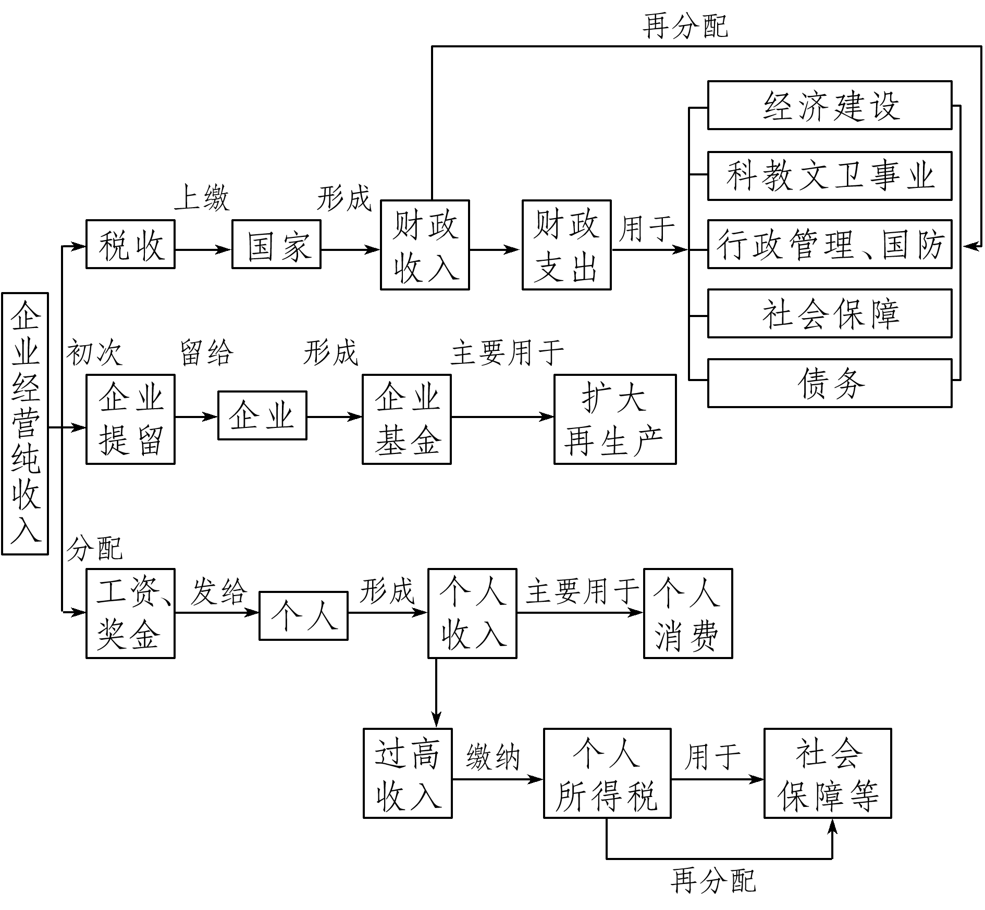

[误点诊断]

1．(2018·海南高考，1①)企业里工人的工资收入属于按劳分配所得。(　　)

提示　×。公有制企业中工人的工资收入属于按劳分配所得，非公有制企业中工人的工资收入属于按劳动要素分配所得。

2．(2016·浙江高考，25D)按土地要素贡献分配成为农村分配的主要方式。(　　)

提示　×。按劳分配仍然是我国农村分配的主要方式。

3．(2016·天津高考，6A)实施股权激励方式是我国分配制度的重大变革。(　　)

提示　×。股权激励方式是生产要素按贡献参与分配的体现，并没有改变我国“按劳分配为主体、多种分配方式并存”的分配制度。

4．(2014·广东高考，26①)解决贫富差距问题，要提高劳动报酬在再分配中的比重。(　　)

提示　×。应该是提高劳动报酬在初次分配中的比重。

5．(2014·大纲卷，26A)加大财政转移支付力度，可以提高劳动报酬在初次分配中的比重。(　　)

提示　×。财政转移支付属于再分配。

6．(2013·天津高考，1④)实现居民收入倍增是促进收入分配公平的根本措施。(　　)

提示　×。促进收入分配公平的根本措施是大力发展生产力。



|  |
| --- |
| 收入分配公平是构建和谐社会所追寻的目标。2021年高考可能结合改革中的新措施、新生事物，考查收入分配方式、影响收入增长的因素、促进收入增长的措施；结合收入分配制度改革的具体举措，考查如何促进社会公平。以选择题为主，不排除主观题的可能性。 |

预测一　收入分配的方式[核心素养：科学精神、政治认同]

1．马克思指出：“商品不能自己到市场去，不能自己去交换。因此，我们必须找寻它的监护人，商品所有者。”同理，生产要素也是商品，若没有占有主体，也不能自己进入市场进行交换。所以，生产要素参与生产并获得收入的前提应是(　　)

A．按贡献大小决定报酬

B．实现要素价格市场化

C．明确产权并保护产权

D．建设完善的要素市场

答案　C

解析　马克思的名言强调商品只有通过所有者才能实现交换，由此可知，生产要素参与生产并获得收入的前提是产权的明确和保护。A、B、D与题意无关，正确答案选C。



判断分析分配方式的方法

一是从生产资料所有制来看，按劳分配只存在于公有制经济中，非公有制经济内属于按生产要素分配。

二是依据分配尺度，凭借劳动获得的收入是劳动所得，凭借管理、技术、信息等获得的收入是按生产要素分配所得。

三是依据分配的形式判断，工资、奖金等是劳动收入，利息、股息、红利等是按资本要素分配。

四是依据分配过程是初次分配还是再分配看，在物质生产部门进行的分配属于初次分配，社会保障收入、转移支付收入属于再分配方式。

预测二　对社会公平的理解[核心素养：科学精神]

2．下图是亚当斯(美国心理学家)的公平理论。下图理论的合理性在于(　　)

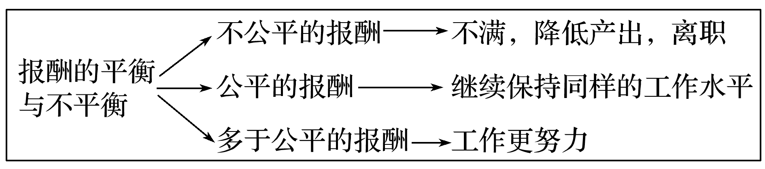

①公平是提高经济效率的保证

②员工收入越多，创造价值越多

③效率是公平的物质前提

④收入满意度影响员工积极性

A．①② B．①④ C．②③ D．③④

答案　B

解析　②错误，应该是员工创造价值越多，收入越多。题干没有涉及效率对公平的意义，③不符合题意。

预测三　维护收入分配公平的措施[核心素养：科学精神、政治认同]

3．为区别现有的“初次分配”和“再分配”，有学者把“慈善事业机制”称为“三次分配”机制，即鼓励人们在自愿的基础上拿出自己的部分财富，帮助穷人改善生活、教育和医疗的条件。“三次分配”能够(　　)

A．克服市场不足缩小贫富差距

B．从根本上解决社会分配不公问题

C．发挥政府作用完善社会保障

D．积极动员社会力量促进社会公平

答案　D

解析　“三次分配”鼓励人们在自愿的基础上拿出自己的部分财富帮助穷人，体现的是动员社会力量促进社会公平，D正确。题干未涉及市场的缺陷，A不选。B错在“从根本上”。题干反映的是社会力量，不是政府推动的社会保障，C不选。



“三看法”区分初次分配和再分配

一看分配的领域：国民收入的初次分配是在创造它的物质生产领域进行的分配；再分配是在全社会范围内进行的分配。

二看分配的主体：初次分配的主体主要是企业，再分配的主体主要是国家。

三看分配的方式：初次分配主要是对企业职工工资的调整；再分配主要是通过财政支出、转移支付、税收调整等方式进行。

### 核心考点三　社会主义市场经济



1．(2020·全国Ⅱ)近年来，中国铁路上海局集团、南昌局集团、成都局集团等发布消息，对所属高铁列车执行票价调整：以公布票价为最高限价，分季节、分时段、分席别、分区段在限价内实行多档次票价，最大折扣幅度5.5折。对高铁车票实行差异化定价，意在(　　)

①增加高铁供给，提高市场占有率

②发挥价值规律作用，让市场供求决定价格

③运用价格机制，提高高铁运营效率

④形成合理比价，正确反映市场供求关系

A．①② B．①③ C．②④ D．③④

答案　D

解析　对高铁车票实行差异化定价，既能反映供求关系，又能反映商品价值，也体现了宏观调控的独特作用，这有利于提高高铁运营效率，③正确；对高铁车票实行差异化定价，形成合理比价，能正确反映市场供求关系，④正确；①说法错误，由材料可以看出，高铁车票实行差异化票价，不是为了增加高铁供给，而是为了刺激高铁需求；②说法错误，价值决定价格，供求影响价格。

2．(2020·江苏高考)随着生物技术的进步和科技成果的应用，“人造肉”已从概念变成了现实，市场潜力巨大。若其他条件不变，图中(S、D分别代表传统肉类市场的供给曲线和需求曲线)能正确反映“人造肉”价格下降对传统肉类市场影响的示意图是(　　)

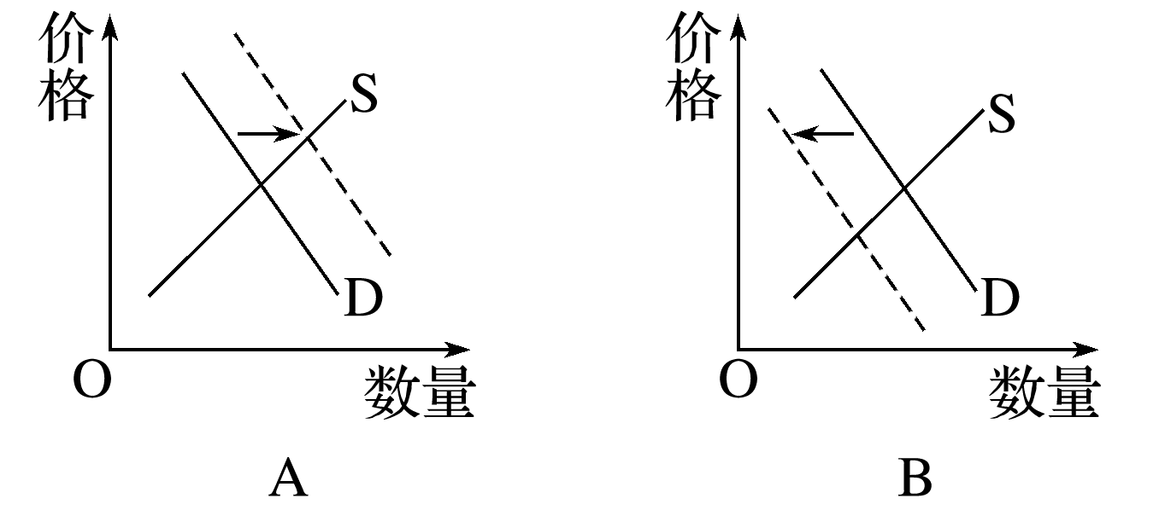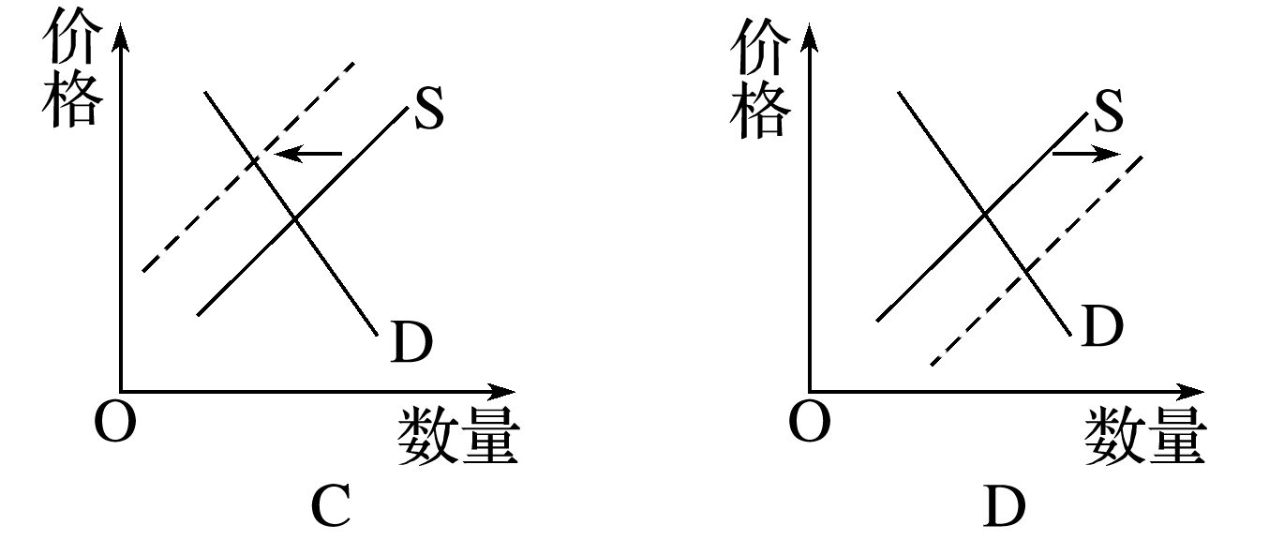

答案　B

解析　B项符合题意，“人造肉”和传统肉类互为替代品，当“人造肉”价格下降时，人们将增加对该商品的需求，从而减少对传统肉类的需求，与供给无直接关系。A、C、D三项不符合题意。

3．(2020·江苏高考)某企业从2017年第一家门店开业到海外上市，仅用了不到两年的时间。2020年4月，该公司却爆出22亿元销售收入造假丑闻，被提起集体诉讼和要求退市。材料说明(　　)

①企业须维护信誉和形象

②企业应积极开拓国际国内两个市场

③企业应该强化风险控制

④良好的市场秩序要靠市场规则维护

A．①③ B．①④ C．②③ D．②④

答案　B

解析　①正确，该公司因陷入销售收入造假丑闻而被提起集体诉讼和要求退市，这说明良好的企业信誉和形象关乎企业的成败，企业须维护信誉和形象。④正确，该企业的行为违反了相关市场规则，遭受了市场规则的惩罚，体现了良好的市场秩序要靠市场规则维护。②不符合题意。③不符合题意，材料涉及的是该企业非法经营，而非正当经营的风险管控。

4．(2020·天津高考)对漫画《摇身一变》反映的经济现象认识正确的是(　　)

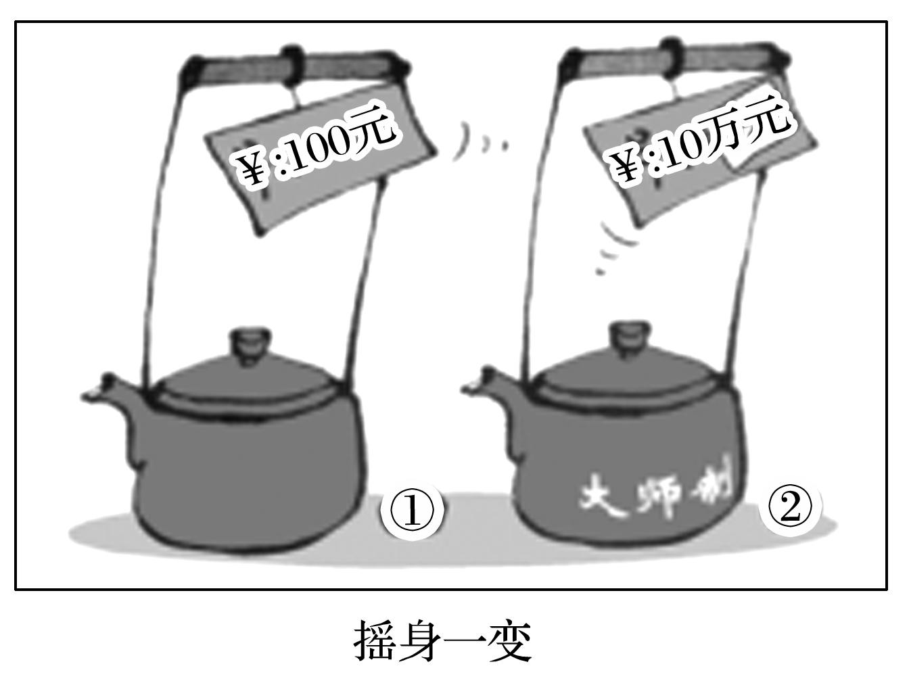

①这是市场调节自发性的表现

②市场交易应该遵循诚实守信的原则

③供求关系决定价格，供不应求价格上涨

④名人效应影响价格是市场调节盲目性的表现

A．①④ B．①② C．②③ D．③④

答案　B

解析　①②符合题意，漫画中将普通的壶加上“大师制”几个字后价格由100元变成了10万元，这是市场调节自发性的表现，启示我们市场交易应该遵循诚实守信的原则。③错误，商品的价值决定价格，供求关系影响价格。④错误，对于名人效应要具体问题具体分析，利用名人效应做宣传是正当的市场行为，若利用名人效应进行虚假宣传则属于市场调节自发性的表现。

5．(2019·江苏高考)近年来，随着“放管服”改革的深化，政府管理的价格已不足3%，中央层面核准项目数量累计减少90%以上，告知性备案项目占企业投资项目的比重超过90%。这些改革举措有利于(　　)

A．加强政府宏观调控 B．激发民间投资的活力

C．缩小政府财政赤字 D．增强民营企业竞争力

答案　B

解析　材料中这些改革举措都是为了充分发挥市场调节的作用，激发民间投资的活力，故B符合题意。材料强调的是要充分发挥市场调节的作用，而不是加强政府宏观调控，A排除。材料中所提改革措施与财政赤字无关，也不能增强民营企业的竞争力，故C、D排除。

6．(2018·江苏高考)僵尸企业一般指那些债务严重、入不敷出，依靠银行贷款或政府补贴而得以生存的企业。处置僵尸企业是去产能的关键，近年来，我国通过淘汰等方式不断加大对僵尸企业的处置力度。处置僵尸企业(　　)

①能够促进资源的合理配置

②可以避免我国国有资产流失

③体现了国家宏观调控职能

④能够维护市场公平竞争环境

A．①② B．①③ C．②④ D．③④

答案　B

解析　①③对：国家加大对僵尸企业的处置力度，是国家宏观调控的表现，有利于弥补市场调节的不足，促进资源的合理配置。②错：“避免”说法错误，且僵尸企业也不一定是国有企业。④错：处置僵尸企业与维护市场公平竞争环境无关。

7．(2016·江苏高考)熔断机制最早是美国为控制股市异常波动风险采取的暂停交易措施，在美国起到了预期作用。我国于2016年1月1日起也开始实施熔断机制，但实践中负面影响大于正面效应，1月8日暂停。材料表明(　　)

①政府应增强宏观调控的科学性

②要正确处理政府和市场的关系

③股市具有高收益高风险并存的特点

④投资多元化可以降低投资风险

A．①② B．①③ C．②④ D．③④

答案　A

解析　熔断机制是国家调控股市而采取的一种措施，属于国家的宏观调控。我国仿效美国在股市中实施熔断机制，但实践中负面影响大于正面效应，后暂停。这说明政府应增强宏观调控的科学性，要正确处理政府和市场的关系，①②入选；③④表述正确但不符合题意，排除。故正确答案是A。



1．社会主义市场经济

|  |  |  |
| --- | --- | --- |
| 发挥市场在资源配置中的决定性作用 | ①市场在资源配置中起决定性作用。市场配置资源主要是通过价格、供求、竞争等机制进行的，有利于实现资源合理配置  ②市场调节不是万能的，存在自发性、盲目性、滞后性等固有的弊端，导致社会资源浪费 | ①市场调节不是万能的，需要加强国家宏观调控  ②国家的宏观调控是在尊重市场决定性作用、遵循市场规律的前提下进行的  ③市场经济既要发挥市场调节的作用，又要加强宏观调控，二者相互补充，缺一不可 |
| 实行科  学的宏  观调控 | ①原因：社会主义市场经济的正常运行与发展，既需要发挥市场在资源配置中的决定性作用，又需要更好发挥政府作用，实行科学的宏观调控  ②主要目标：促进经济增长，增加就业，稳定物价，保持国际收支平衡  ③手段：要健全以国家发展规划为战略导向，以财政政策、货币政策和就业优先政策为主要手段，投资、消费、产业、区域等政策协同发力的宏观调控制度体系 |
| 坚持社会主义市场经济方向 | 社会主义市场经济体制是中国特色社会主义的重大理论和实践创新，是社会主义基本经济制度的重要组成部分，它把社会主义制度和市场经济有机结合起来。  ①中国共产党的领导是我国社会主义市场经济体制的一个重要特征  ②基本标志：坚持公有制的主体地位  ③根本目标：实现共同富裕  ④内在要求：实行科学的宏观调控 | |

[拓展]　我国政府的经济职能和作用

(1)通过制定国家经济发展战略和规划，实现经济社会发展目标。

(2)通过实施宏观经济政策，保持宏观经济稳定。

(3)通过实施产业政策，促进产业结构不断优化升级，增强国民经济竞争力。

(4)通过实施区域政策和环境政策，推动区域经济协调发展和可持续发展。

(5)通过加强市场监管，规范市场秩序，保障公平竞争，弥补市场缺陷。

(6)通过加强和优化公共服务，保障社会公平正义，促进共同富裕，更好满足人民日益增长的美好生活需要。

2．整顿和规范市场秩序

|  |  |
| --- | --- |
| 原因 | ①公平、公正的市场秩序，统一开放、竞争有序的现代市场体系，是使市场在资源配置中起决定性作用的基础  ②诚实守信是现代市场经济正常运行必不可少的条件。诚信缺失会损害消费者的合法权益，损害其他经营者的正当权益，影响自己的经济利益，导致市场秩序混乱，导致经济衰退  ③整顿和规范市场秩序，有利于弥补市场调节自发性、盲目性、滞后性等固有的弊端，有利于维护其他经营者的正当权益和消费者的合法权益；有利于市场经济的健康有序运行 |
| 措施 | ①国家：制定合理的市场规则；形成以道德为支撑、法律为保障的社会信用制度；综合运用经济、法律、必要的行政手段进行科学的宏观调控  ②企业：要诚信经营，承担社会责任，树立良好的信誉和企业形象；开展正当竞争；坚持经济效益与社会效益的统一  ③消费者：要尊法学法守法用法，既保证自己的经济活动符合法律规范，又能够运用法律维护自己的权益 |

3.宏观调控在国民经济中的作用

(1)生产：国家一般通过财政和税收手段，通过对商品价格的干预，引导企业生产。同时通过行政命令和法规，淘汰落后产能，优化产业结构，优化资源配置。

(2)分配：健全以税收、社会保障、转移支付为主要手段的再分配调节机制。

(3)交换：国家通过调整货币政策，控制市场流通中的货币供应量，调节社会供求关系。

(4)消费：国家通过调整消费税和实施财政补贴，引导消费趋向。

(5)经济发展方式：推动科技进步，统筹城乡发展，区域协调发展，建设资源节约型社会，都离不开政府宏观调控。

(6)对外开放：通过税收调节引导对外经济发展，优化进出口结构，推动产业结构调整，转变对外经济发展方式。

4．经济生活中的供求曲线

(1)需求曲线：价格上升，会减少购买；价格下降，会增加购买，甲图。价格不变的情况下，价格之外的因素(收入、消费喜好、宏观调控等)对需求影响，甲′图

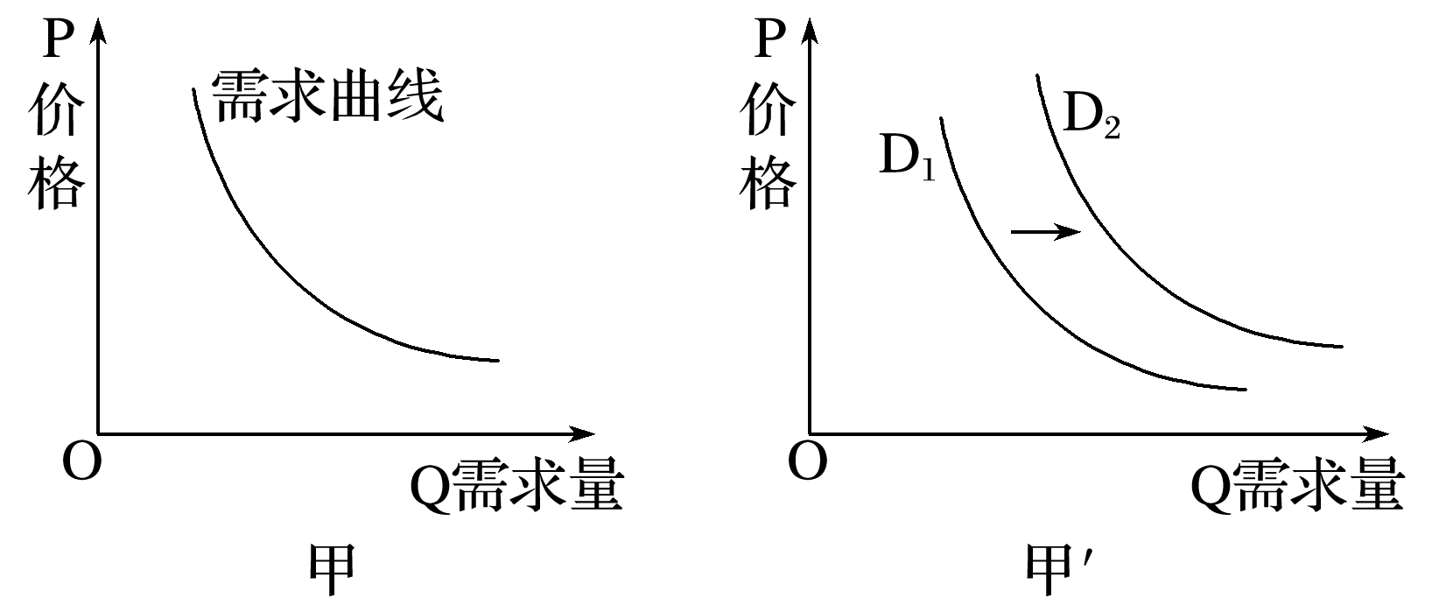

(2)供给曲线：价格上升，生产者获利增加，会扩大生产；价格下降，生产者获利减少，压缩生产，乙图。价格不变的情况下，价格之外的因素(财政补贴、限购、减税等)对供给的影响，乙′图

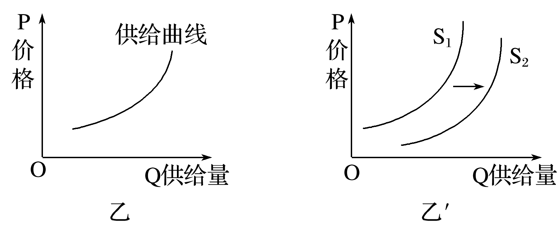

(3)均衡价格：需求与供给相等时的价格(E)。供求变化后均衡价格移动点(E′)

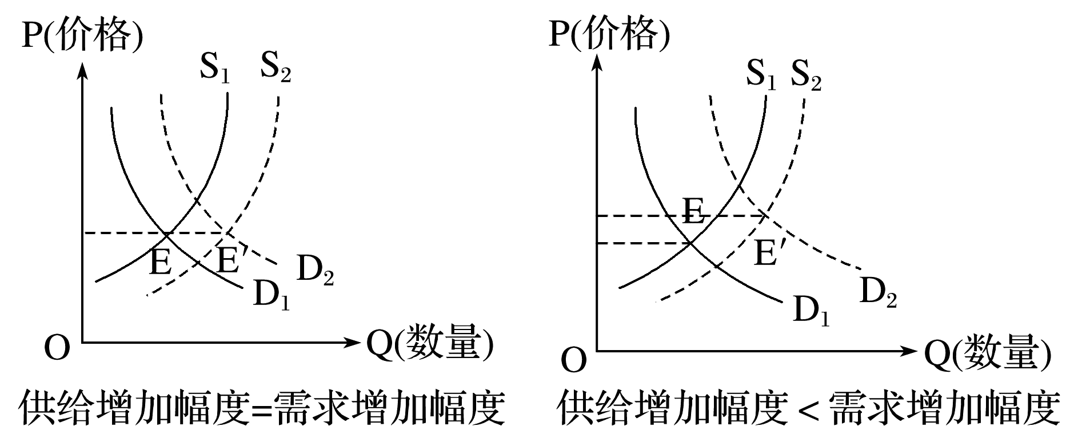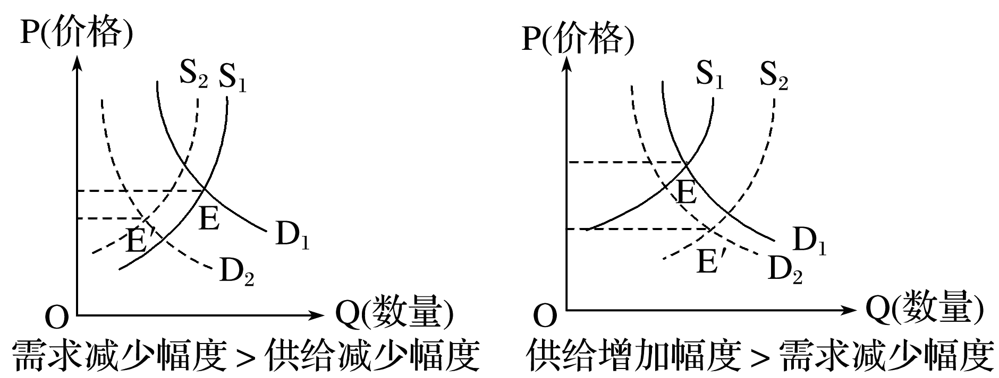

[误点诊断]

1．(2019·江苏高考，5③)因某企业违法生产、销售狂犬病疫苗，深交所对其正式启动强制退市机制，这表明市场调节具有盲目性和滞后性。(　　)

提示　×。该公司为了利益不择手段，体现的是市场调节的自发性，不涉及市场调节的盲目性和滞后性。

2．(2019·江苏高考，8A)“放管服”改革举措有利于加强政府宏观调控。(　　)

提示　×。“放管服”是减少对经济的直接干预，不是加强政府宏观调控。

3．(2018·北京高考，30③)北京打响蓝天保卫战，主要大气污染物排放量呈下降趋势，空气质量明显好转，这表明市场自发调节作用和自然界自净能力增强。(　　)

提示　×。北京打响蓝天保卫战，这是政府在实行宏观调控。

4．(2017·北京高考，30B)政府发放排污许可证是运用市场手段控制企业污染。(　　)

提示　×。政府发放排污许可证是运用行政手段控制企业污染。

5．(2018·江苏高考，7④)政府处置僵尸企业，能够维护市场公平竞争环境。(　　)

提示　×。处置僵尸企业能够促进资源的合理配置，与维护市场公平竞争环境无关。



|  |
| --- |
| 发挥市场的决定性作用与实行科学的宏观调控是热点考向，2021年高考可能结合具体案例考查维护市场秩序，联系国家的财政、货币政策等考查国家的宏观调控。复习中要结合国家出台的宏观调控政策等，认识宏观调控与市场调节的关系，并注意区分宏观调控的三种手段。 |

预测一　发挥市场配置资源的决定性作用[核心素养：科学精神]

1．2020年3月30日出台的《关于构建更加完善的要素市场化配置体制机制的意见》中， 要求进一步加快培育数据要素市场。推进数据要素市场化改革(　　)

①有利于更好调动数据要素所有者的积极性

②体现了提高效率是实现公平的前提和保证

③能够激发创新活力，为经济高质量发展赋能

④有利于缩小收入分配的差距，实现共同富裕

A．①② B．①③ C．②④ D．③④

答案　 B

解析　推进数据要素市场化改革有利于发挥市场在资源配置中的决定性作用，从而调动生产积极性，推动经济发展，①③正确。效率是公平的物质前提，公平是提高经济效率的保证，②错误。市场化改革强调的是效率，可能会扩大收入分配的差距，④错误。

预测二　加强宏观调控[核心素养：科学精神]

2．逆周期调控是指通过一些政策工具和措施让整个周期波动性平缓下来，负面冲击小一点。强化逆周期调控，减税降费是助力企业抗击疫情、防范经济下行所采取的积极财政政策。这一逆周期政策发挥作用的传导过程是(　　)

①刺激社会总需求 ②恢复市场活力 ③帮扶企业复产 ④促进经济增长

A．②→③→①→④ B. ③→②→①→④

C．②→④→③→① D. ③→④→①→②

答案　B

解析　积极财政政策，扩大财政支出可以帮扶企业复产，恢复市场活力，刺激社会总需求，促进经济增长，B正确。



关键词法区分宏观调控的手段

|  |  |  |
| --- | --- | --- |
| 手段 | | 关键词 |
| 经济手段 | 财政政策 | 税收、税率、财政支出、国债 |
| 货币政策 | 中央银行、货币供应量、信贷量、利率、存款准备金率 |
| 法律手段 | | 立法、司法 |
| 行政手段 | | 行政命令、指示、政策、规定、通知 |

预测三　规范市场秩序[核心素养：科学精神]

3．区块链是一种分布式记账技术，建立的数据库具有可追溯性、不可篡改等特点，该技术可以被运用于商品溯源管理，越来越多的商品开始拥有区块链身份证，确保了商品信息的真实可靠。这将有助于(　　)

A．利用先进技术，提高经济效益

B．提高商品知名度，扩大产品销量

C．完善信用体系，规范市场秩序

D．延伸商品产业链，降低生产成本

答案　 C

解析　区块链确保了商品信息的真实可靠，这明显有助于完善信用体系，规范市场秩序，C正确。题干没有涉及经济效益的提高、产品销量、商品产业链、生产成本等问题，A、B、D不选。

预测四　经济生活曲线图[核心素养：科学精神]

4．2020年2月，受新型冠状病毒疫情和春节假期停工影响，我国市场上一次性医用外科口罩、医用防护口罩(N95型)价格不断上涨。下图正确反映这一变化的是(　　)

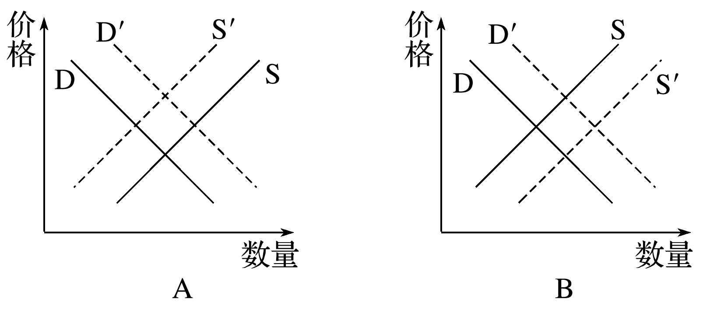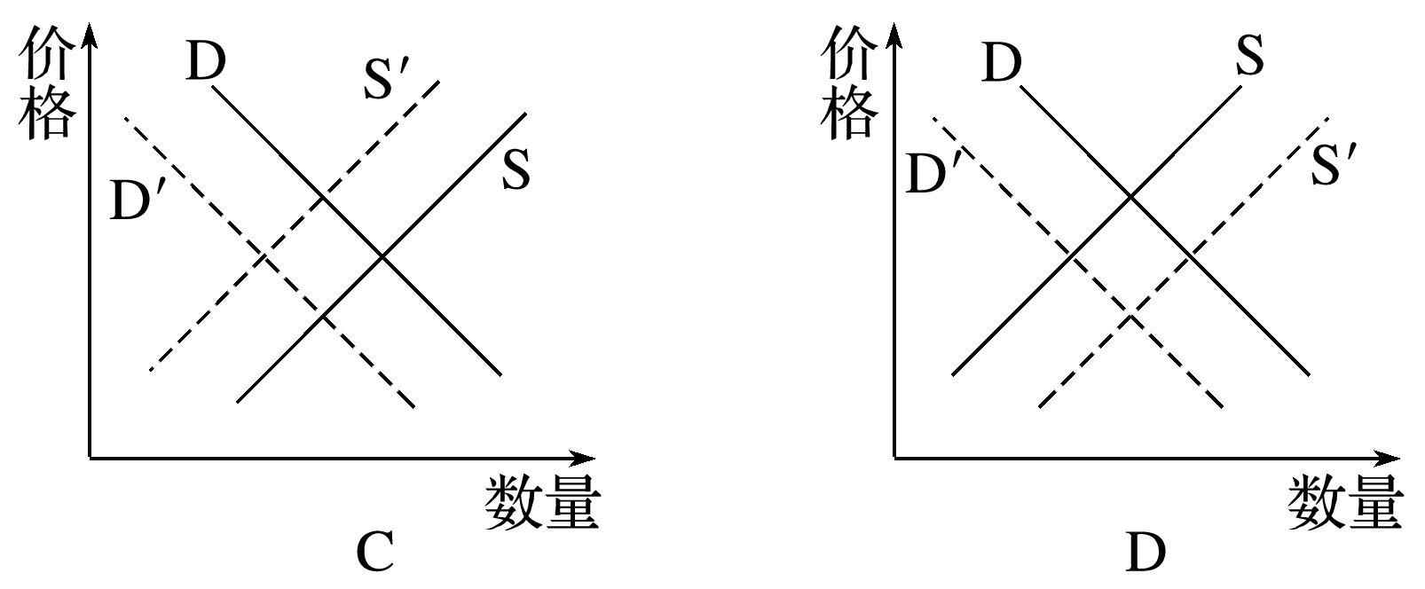

答案　 A

解析　受新型冠状病毒疫情影响，意味着一次性医用外科口罩、医用防护口罩需求量增多，春节假期停工，意味着供给减少。A图显示，需求曲线向右平移，意味着需求量增多，供给曲线向左平移，意味着供给量减少，符合题意。B图显示，供给曲线向右平移，意味着供给量增多，不符合题意。C图显示，需求曲线向左平移，意味着需求量减少，不符合题意。D图显示，需求曲线向左平移，意味着需求量减少，供给曲线向右平移，意味着供给量增多，不符合题意。



　　　　　　　　主观题对市场经济的考查



(2020·江苏高考)材料一　经济增长受到市场化因素和其它因素的影响。有学者就某国市场化程度提高过程中不同发展阶段的经济增长情况进行了研究，结果如下表：

|  |  |  |
| --- | --- | --- |
| 阶段 | 市场化因素  拉动经济增长(%) | 其它因素  拉动经济增长(%) |
| 第一阶段 | 0.3 | 7.2 |
| 第二阶段 | 0.42 | 6.58 |

材料二　近年来，我国经济下行压力加大，需要寻找新的动力以实现经济稳定增长。中共中央、国务院印发的《关于新时代加快完善社会主义市场经济体制的意见》指出，必须进一步解放思想，坚定不移深化市场化改革，不断在经济体制关键性基础性重大改革上突破创新。

结合材料，运用经济生活知识，回答下列问题：

(1)分别计算该国不同阶段市场化因素对经济增长的贡献率，并结合计算结果分析该国市场化和经济增长的关系及其政策意义。(6分)

(2)说明当前我国深化市场化改革能促进经济稳定增长的理由。(6分)

|  |  |  |
| --- | --- | --- |
| 审设问 | 知识范围 | 经济生活知识 |
| 设问类型 | 计算类、关系推导类、意义依据类 |
| 审材料 | 采集信息 | 请同学们在材料中画出关键信息 |
| 考查知识 | 市场机制及其作用 |
| 写答案 | (1)第一阶段市场化因素对经济增长的贡献率：4%。第二阶段市场化因素对经济增长的贡献率：6%。  随着市场化程度的提高，其对经济增长的贡献率会随之增大；政府可以通过制定相关经济政策进一步推进市场化改革，促进经济增长。  (2)深化市场化改革能消除市场体制机制障碍，优化资源配置；能健全按贡献分配的利益机制，激发市场主体创新动力和活力；能发展更高层次的开放型经济，培育国际经济合作和竞争新优势。 | |



关系推理类主观题

关系推理类题目的设问往往是要求结合材料分析“A对B的影响或作用”，有时也以“A是如何影响B的”(即A→B型)甚至是“A是如何通过B影响到C的”(即A→B→C 型)进行设问。

(1)A→B型。可先进行逆推理，即先分析如果要得到B ，需要具备哪些条件(设为B1，B2，B3)；再分析A能提供哪些条件(设为A1，A2，A3)，分别有助于上述条件(B1，B2，B3)的具备，并发现它们之间的对应关系，即A1→B1，A2→B2，A3→B3。(同理也可以进行正推理)。答题时可用“A可以A1＋理论阐述＋有利于B1，从而B”的逻辑来组织答案要点。

(2)A→B→C 型。答题逻辑分两个层次：A→B；B→C。A→B：可用“A可以A1＋理论阐述＋有利于B1”。B→C：可用“B可以B1＋理论阐述＋有利于C1”，最后得出C。



### 热点议题：筑牢制度保障　坚定制度自信

背景材料

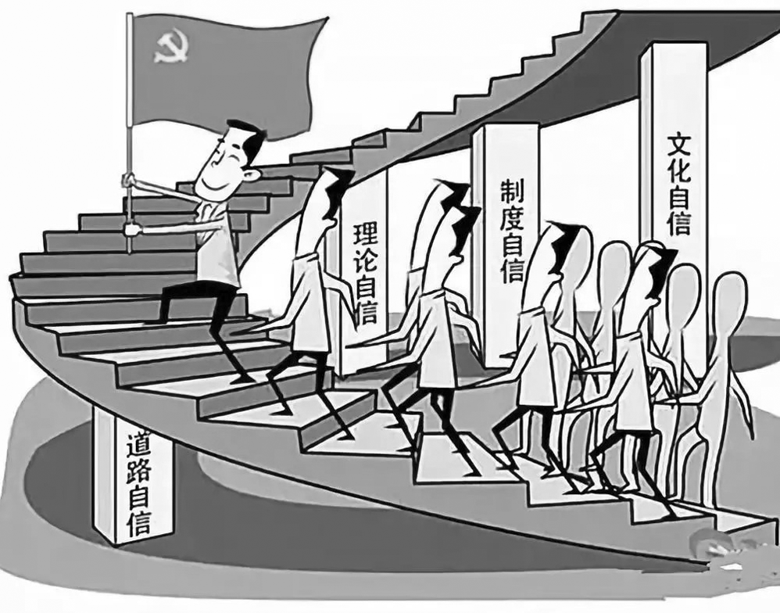

制度是定国安邦的根本，成就伟业的保障。党的十九届四中全会为把我国制度优势更好转化为国家治理效能指明了前进方向，为推动各方面制度更加成熟更加定型明确了时间表、路线图。

会议指出，要坚持和完善公有制为主体、多种所有制经济共同发展，按劳分配为主体、多种分配方式并存，社会主义市场经济体制等社会主义基本经济制度，将分配方式、社会主义市场经济体制与所有制形式并列，共同表述为我国社会主义基本经济制度是我们党的一次重大理论创新。

面对新冠肺炎疫情，我国牢牢把握国家制度优势，增强疫情治理效能。疫情发生后，党中央成立应对疫情工作领导小组，在中央政治局常务委员会领导下开展工作。从中央到地方，各级党组织和政府部门迅速反应、广泛动员，激励广大党员干部冲锋在疫情防控的第一线。全国各地医疗队进驻武汉，火神山、雷神山医院拔地而起，各地迅速行动，建立起了一套跨部门、跨区域、跨国界的应对突发公共卫生事件的现代协同治理模式。把区域治理、社区治理、单位治理有机结合起来，筑起疫情防控的铜墙铁壁。

历史文化决定着道路选择。中国道路是在对中华民族5 000多年悠久文明的传承中走出来的，是中国共产党紧紧依靠人民，把马克思主义基本原理同中国实际相结合的产物。党领导人民在革命、建设、改革中创造的革命文化和社会主义先进文化，是中国道路的历史来源、文化支撑和独特优势。

议题探究



议题1　运用经济生活知识，分析当前对基本经济制度进行理论创新有何必要性和意义。

(1)生产关系一定要适应生产力的发展，中国特色社会主义进入新时代，要着力解决发展不平衡不充分问题，必须坚持和完善基本经济制度，进行理论创新。

(2)有利于巩固公有制主体地位，确保经济发展社会主义方向，调动各种要素所有者的积极性和创造性，促进社会生产力发展；有利于完善分配制度，确保现行分配方式的长期性和稳定性，促进社会财富涌流，促进社会公平正义，让改革发展的成果由人民共享；充分发挥市场在资源配置中的决定性作用和更好发挥政府作用，促进资源的合理配置；为推动经济实现高质量发展提供更加成熟和稳固的制度支撑，推进国家治理体系和经济治理能力现代化。

议题2　运用政治生活知识，说明我国是如何发挥制度优势，筑起疫情防控的铜墙铁壁的。

(1)坚持党的根本领导制度，发挥中国共产党领导一切的作用，统领各方并通过党组织和党员、干部，把人民群众的生命安全和身体健康放在第一位，采取切实有效措施，坚决遏制疫情蔓延势头。

(2)坚持民主集中制，我国政府是为人民服务的政府，政府各部门在党的领导下，积极配合，形成合力，构筑起了抵御疫情的严密防线。

(3)坚持人民民主专政，我国是人民当家作主的社会主义国家，疫情防控是为了维护人民的利益，并需要依靠人民来完成。

(4)坚持基层群众自治制度，坚持党建引领，把区域治理、社区治理、单位治理有机结合起来，发挥群众作用，做好疫情防控工作，筑起疫情防控的铜墙铁壁。

议题3　运用文化生活知识，分析我国在道路选择中是如何坚定文化自觉和文化自信的。

(1)深刻认识中华民族5 000多年文化在中国道路选择中的地位作用，正确认识党领导人民在革命、建设、改革中创造的革命文化和社会主义先进文化，正确把握了文化发展规律，坚定了文化自觉。

(2)立足于我国的具体实践，把握时代特征，充分肯定中华传统文化和革命文化、社会主义先进文化对中国道路的作用，坚定了文化自信。

议题4　请运用唯物史观知识，分析应该如何更好地发挥我国的制度优势。

(1)发挥我国的制度优势，要尊重社会发展规律，处理好生产力和生产关系、经济基础和上层建筑之间的关系，巩固社会主义经济基础，解放和发展社会生产力。

(2)要坚持人民主体地位，在党的领导下，调动人民群众积极性、主动性、创造性，投身于中国特色社会主义的伟大实践。

热点押题



1．在马克思的理论体系里，社会主义经济制度有三根最重要的“柱子”：生产资料的公有制、按劳分配的分配制度、计划经济的经济体制。党的十九届四中全会将公有制为主体、多种所有制经济共同发展，按劳分配为主体、多种分配方式并存，社会主义市场经济体制三项制度并列，构成社会主义市场经济与“中国之制”的基本制度框架。这一基本制度框架(　　)

①保证国有经济优势地位，夯实社会主义制度的经济基础

②说明计划经济不应也不再是社会主义经济建设的必然选择

③有利于各种所有制经济在社会主义市场经济条件下得到充分发展

④有利于市场在资源配置中起决定性作用和更好发挥政府作用

A．①② B．①④ C．②③ D．③④

答案　D

2．在春节休假时期，各地迅速组织医用防护服、口罩、医用护目镜、负压救护车、相关药品等生产企业复工复产，潜在产能迅速激活；在湖北武汉紧急开工建设的火神山医院、雷神山医院，各地方援助湖北和武汉，获得上千万网民点赞。这种强大的组织能力背后是强大的制度动员能力。我国能形成这种能力的原因是(　　)

①我国政府承担了过多的行政管理事务

②我国政府是全能的政府

③在党中央坚强领导下，集中力量办大事优势

④中国特色社会主义制度的优势

A．①② B．①④ C．②③ D．③④

答案　D

3．党的十九届四中全会系统总结了我国国家制度和国家治理体系的显著优势，一个重要方面就是“坚持共同的理想信念、价值理念、道德观念，弘扬中华优秀传统文化、革命文化、社会主义先进文化，促进全体人民在思想上精神上紧紧团结在一起的显著优势”。下列对这一显著优势的解读正确的是(　　)

①坚持共同的理想信念、价值理念、道德观念就能保证文化发展的正确方向

②发展社会主义先进文化是国家治理体系和治理能力现代化的深厚支撑

③文化兴国运兴，文化强民族强，要推动中华优秀文化的复兴

④弘扬中华优秀传统文化是我国社会主义文化建设的“主心骨”

A．①② B．①④ C．②③ D．③④

答案　C

解析　①中“就能保证”的观点绝对化。中国特色社会主义理论体系是我们应对世界范围相互激荡的各种思想文化的“主心骨”，④不选。材料主要强调社会主义先进文化和中华优秀传统文化的作用，说明发展社会主义先进文化是国家治理体系和治理能力现代化的深厚支撑，②符合题意。材料也体现了文化兴国运兴，文化强民族强，要推动中华优秀文化的复兴，③符合题意。

4．阅读材料，完成下列要求。

党的十九届四中全会通过了《中共中央关于坚持和完善中国特色社会主义制度、推进国家治理体系和治理能力现代化若干重大问题的决定》(以下简称《决定》)。

《决定》指出，要坚持公有制为主体、多种所有制经济共同发展，按劳分配为主体、多种分配方式并存，社会主义市场经济体制等社会主义基本经济制度，推动经济高质量发展。同时明确要“健全劳动、资本、土地、知识、技术、管理和数据等生产要素由市场评价贡献，按贡献决定报酬的机制”，这是中央首次在公开场合提出数据可作为生产要素按贡献参与分配。数据作为生产要素参与分配，某种角度上可以看作技术参与分配在逻辑与发展趋势上的一个延续，有着深远的意义。

结合材料，运用经济生活知识，分析数据作为生产要素参与分配的现实意义。

答案　(1)有利于完善我国的基本经济制度，推进国家治理体系和治理能力现代化。

(2)有利于发挥市场在资源配置中的决定性作用，提高资源配置效率，让一切创造社会财富的源泉充分涌流。

(3)有利于坚持创新驱动发展战略，促进科技进步与创新，促进产业结构升级，建设现代化经济体系，助力我国经济高质量发展。

(4)有利于增加居民收入，满足人民群众日益增长的美好生活需要。

## 专题强化练

一、单项选择题

1．面对新冠肺炎疫情，从承担火神山和雷神山医院建设到重点医疗防控物资供应，从保障煤电油气能源供应到维护通信、交通稳定运行等，以中央企业为代表的国有企业全力支援疫情防控一线。可见，国有企业(　　)

①率先复工复产，推进布局优化和结构调整升级

②全力扛起使命担当，助力打赢疫情防控阻击战

③最可信赖，是中国特色社会主义经济的顶梁柱

④竞争力、创新力、控制力、影响力进一步增强

A．①③ B．①④ C．②③ D．③④

答案　C

解析　题干体现了国有企业在抗疫中的支柱作用，②③正确。题干没有涉及结构调整升级、竞争力等进一步增强，①④不选。

2．(2020·镇江一模)由某村党支部领办、180户村民以承包土地经营权入股成立了果品专业合作社。该合作社改变了过去一家一户的单一生产经营模式，为村庄发展注入了“源头活水”。这说明(　　)

①党的领导和执政地位是历史形成的

②要发挥不同所有制经济的优势

③发展集体经济有利于实现共同富裕

④要发挥基层党组织的引领作用

A．①② B．①④ C．②③ D．③④

答案　D

解析　题干中“该合作社改变了过去一家一户的单一生产经营模式，为村庄发展注入了‘源头活水’”，体现了发展集体经济有利于实现共同富裕，③符合题意。题干中“由某村党支部领办、180户村民以承包土地经营权入股成立了果品专业合作社”，体现了发挥基层党组织的引领作用，④符合题意。题干没有涉及党的领导和执政地位是历史形成的，①不符合题意。题干只反映了集体经济，不能体现发挥不同所有制经济的优势，②不符合题意。

3．(2020·扬州三模)2020年4月，江苏省正式启动《划转部分国有资本充实社保基金实施方案》。方案明确，国有及国有控股大中型企业、金融机构纳入划转范围。划转部分国有资本充实社保基金(　　)

①发挥了国有经济在国民经济中的主体地位作用

②表明我国公有制经济和非公有制经济共同发展

③是贯彻共享发展理念，解民生之忧的重要举措

④体现国有企业全民所有，发展成果由全民共享

A．①② B．①③ C．②④ D．③④

答案　D

解析　划转部分国有资本充实社保基金，体现了共享发展理念，③④正确。公有制经济占主体地位，国有经济起主导作用，①错误。题干没有涉及公有制经济和非公有制经济共同发展，②不选。

4．(2020·苏州市一模)面对新的经济形势，我国将继续深化国有企业改革，支持民企参与国企“混改”，推动国有资本做强做优做大，培育具有全球竞争力的世界一流企业。深化国企改革，发展混合所有制经济有利于(　　)

①促进国有资本保值增值，增强竞争力

②保证国有资产在社会总资产中占优势

③巩固国有经济在国民经济中的主体地位

④各种所有制资本优势互补、相互促进

A．①② B．①④ C．②③ D．③④

答案　 B

解析　深化国企改革，发展混合所有制经济有利于各种所有制资本优势互补、相互促进，促进国有资本保值增值，增强竞争力，①④符合题意。公有资产在社会总资产中占优势，②说法错误。国有经济在国民经济中起主导作用，③说法错误。

5．(2020·南通市一模)随着经济活动数字化转型加快，数据对提高生产效率的作用日益凸显。党的十九届四中全会提出将数据与资本、土地、知识、技术和管理并列作为可参与分配的生产要素。数据参与分配(　　)

①有利于进一步完善再分配调节机制

②是坚持按劳分配原则的要求

③要由市场评价贡献、按贡献决定报酬

④是对数据所有权合理性的确认

A．①② B．①④ C．②③ D．③④

答案　D

解析　党的十九届四中全会提出将数据与资本、土地、知识、技术和管理并列作为可参与分配的生产要素，数据参与分配是对数据所有权合理性的确认，要由市场评价贡献、按贡献决定报酬，③④符合题意。数据参与分配，属于按要素分配，属于初次分配，不是坚持按劳分配原则的要求，①②说法错误。

6．党的十九届四中全会首次提出要“重视发挥第三次分配作用，发展慈善等社会公益事业”。所谓“第三次分配”是建立在志愿的基础上，以募集、自愿捐赠和自主等慈善公益方式对社会资源和社会财富进行的分配，这是关系经济社会发展和国家治理的重要制度安排。这种分配形式(　　)

①由社会主义公有制经济所决定，是对现有分配方式的有益补充

②有助于缩小贫富差距，更好实现社会公平正义、提升国家凝聚力

③需要国家完善法律制度体系，加强对慈善活动的引导和过程监督

④旨在拓宽财政收入来源，将会成为社会主义收入分配的基本原则

A. ①② B．①④ C．②③ D．③④

答案　C

解析　题中的“第三次分配”并不是由社会主义公有制经济决定的，①错误。“第三次分配”并不能拓宽财政收入来源，也不是社会主义收入分配的基本原则，④错误。

7．(2020·北京市适应性测试)某大学的一些学生发现自己饭卡中多出几百元，十分诧异。原来，学校依托大数据技术分析学生刷饭卡情况，比对困难生库，并结合学生综合表现，对每月在食堂吃饭60次以上、每天吃饭低于平均值8元的学生进行“隐形”资助，网友纷纷评价“好暖”。这一做法(　　)

①依托大数据实现了思想和技术创新

②利用了可支配收入与消费水平之间的关系

③在提高助困效率和维护贫困生尊严之间实现了平衡

④改变了资助困难生的方式，实现了从斗争性到同一性的转化

A．①③ B．①④ C．②③ D．②④

答案　C

解析　收入是消费的基础和前提，该大学通过学生消费情况分析其收入情况，通过资助困难生促进消费，②正确。学校的“隐形”资助，在提高助困效率的同时维护了贫困生尊严，③正确。该学校的做法并非思想创新，①排除。斗争性和同一性是矛盾两个基本属性，不能相互转化，④排除。

8．世界上很难有人能掌握制造一支铅笔所需要的全部知识。每一个参与生产铅笔的人，不一定知道自己的努力会导致一支铅笔的产生，只是做手头上的事。他们生活在世界不同角落，互不认识，说着不同的语言。但这些都没关系，有一只“看不见的手”，使他们能够共同合作，把一支铅笔制造出来。

更神奇的是，虽然一支铅笔凝聚着成千上万人的努力，积聚着一代代人的知识，但是购买一支铅笔，所需要的花费却是微乎其微的。

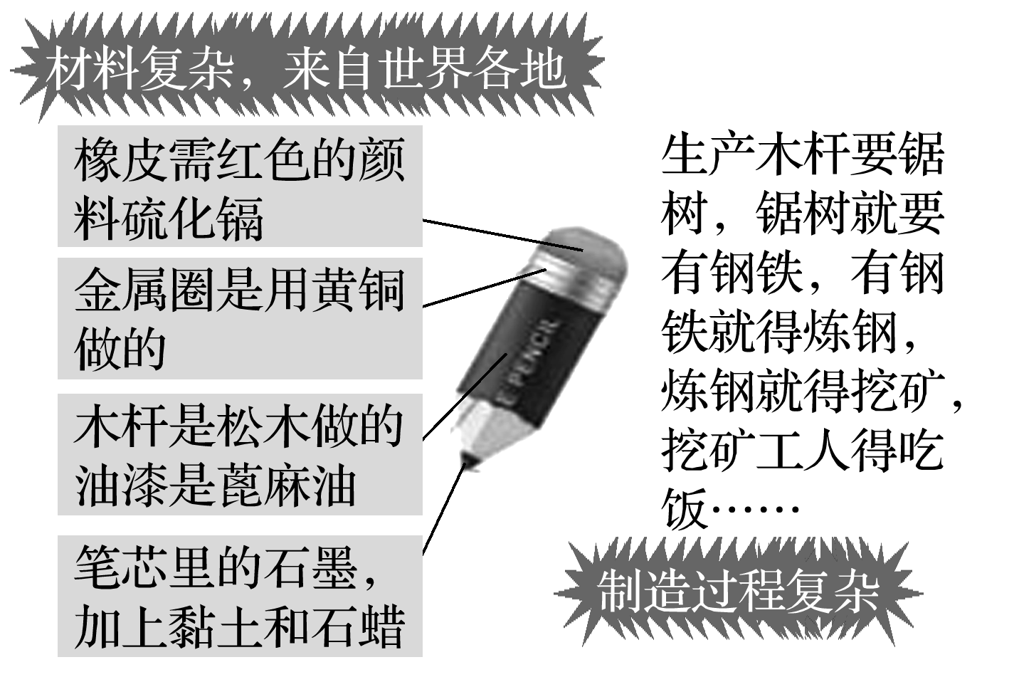

“铅笔的故事”说明(　　)

①市场交换活动决定分工协作的产生

②市场在资源配置中起决定性作用

③生产参与者掌握市场供求变化信号

④分工协作能够有效提高劳动生产率

A．①② B．①③ C．②④ D．③④

答案　C

解析　 生产决定分配、交换，题干也没有涉及交换决定分工协作，①不选。市场调节存在自发性、盲目性、滞后性，生产参与者不可能掌握市场供求变化信号，③不选。

9．区块链技术的兴起被认为是继蒸汽机、电力、互联网之后的一场新技术革命。区块链能融合实物流、数据流、信息流、资金流，简化验证、对账、审批、清算等交易流程，可以对农产品、工业品等商品的生产、加工、运输、流通、零售等环节进行追踪记录。可见，区块链与实体经济相融合有利于(　　)

①创新经营管理模式，提高生产要素利用率

②企业提高生产效率，确保占有竞争优势

③构建诚信产业环境，加速产业资源的整合

④改变居民消费方式，优化消费结构

A. ①② B．①③ C．②④ D．③④

答案　B

解析　②错在“确保”上。材料并未体现区块链与实体经济相融合改变居民消费方式，优化消费结构，排除④。

10．(2020·南通市一模)某化妆品牌请明星代言1小时，销售额就突破4 000万元……“粉丝经济”越来越抢眼，很多电商平台和品牌把重点放在吸引粉丝“流量”上。但是，明星、网红直播带货“翻车”也时有发生。要推动“粉丝经济”行稳致远(　　)

A．消费者不可追赶潮流从众消费

B．政府要制定法律以规范秩序

C．电商平台要认真履行监管职责

D．企业必须完善社会信用体系

答案　C

解析　要推动“粉丝经济”行稳致远，电商平台要认真履行监管职责，C正确。A说法太绝对，排除。政府不是立法机关，不能制定法律以规范秩序，B错误。完善社会信用体系的主体是国家而不是企业，D错误。

11．(2020·南通等七市三模)截至2020年3月27日，全国已有39个地区发布了消费券政策，各地政府发放的消费券总金额达数十亿元，餐饮、旅游和零售是重点投放行业。发放消费券，旨在(　　)

①通过初次分配提高居民可支配收入

②增加财政支出促进经济的平稳运行

③通过稳健的货币政策改善人民生活

④增强消费对经济发展的基础性作用

A．①③ B．①④ C．②③ D．②④

答案　D

解析　政府发放消费券是通过增加财政支出，刺激消费，应对经济发展放缓，发挥消费对经济发展的基础性作用，②④正确。政府发放消费券属于再分配，①排除。发布消费券政策属于国家的财政政策，实施货币政策的主体是银行或信贷机构，③排除。

12．(2020·南通等七市三模)近期，粮食安全再度成为国际热点问题。部分国家陆续发布粮食出口禁令，造成恐慌性消费，引发国际粮食市场波动。不考虑其他情况，下列图示正确的是(D、S分别代表粮食需求曲线和供给曲线)(　　)

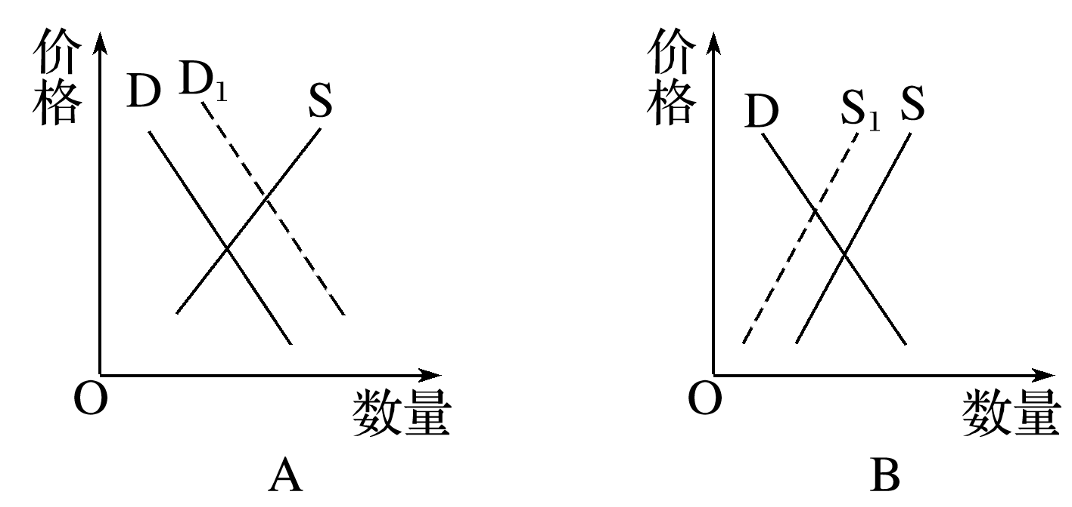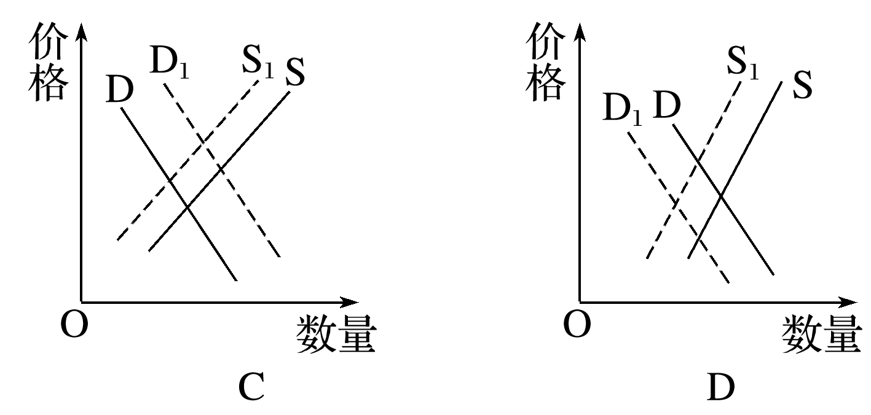

答案　C

解析　不考虑其他情况，说明在粮食价格不变的情况下，部分国家发布粮食出口禁令，导致国际市场粮食供应减少，同时带来的恐慌性消费导致需求增加，C正确。A图反映了需求增加正确，但供给未变不符合题意。B图反映了供给减少正确，但需求不变错误。D图反映了供给减少正确，但需求减少不符合题意。

二、简析题

13. 党的十八大以来，国家经济发展的平稳态势和良好环境，为个体私营企业发展提供了有力支撑，创造了更加广阔的发展空间和舞台。

表一　2015～2019年全国市场主体实有注册户数年度统计

|  |  |  |  |  |  |
| --- | --- | --- | --- | --- | --- |
|  | 2015年 | 2016年 | 2017年 | 2018年 | 2019年 |
| 个体工商户数(万户) | 5 409.9 | 5 930 | 6 579.4 | 7 328.6 | 8 162.5 |
| 私营企业户数(万户) | 1 908.2 | 2 009.2 | 2 726.3 | 3 474.2 | 3 468.4 |
| 全国市场主体实有注册户数(万户) | 7 746.9 | 8 706.4 | 9 814.6 | 11 020 | 12 191.4 |

表二　2015～2019年个体私营企业从业人员年度统计

|  |  |  |  |  |  |
| --- | --- | --- | --- | --- | --- |
|  | 2015年 | 2016年 | 2017年 | 2018年 | 2019年 |
| 个体工商从业人数(万人) | 16 394.9 | 17 997.1 | 19 881.7 | 21 375.4 | 22 786.3 |
| 私营企业从业人数(万人) | 11 682.2 | 12 862 | 14 225.3 | 16 037.6 | 17 604.1 |

注：数据显示，目前我国65%的专利、75%以上的技术创新、80%以上的新产品开发，都是由个体私营企业完成的。

结合所学经济知识，回答下列问题：

(1)概括表一、表二(含注)所反映的经济信息。

(2)结合我国社会主义基本经济制度的知识，分析表一现象产生的原因。

答案　(1)①表一反映了我国从2015～2019年个体工商户数和私营企业户数逐年增加，且个体私营企业群体在我国市场主体中占比高，在国民经济中的地位越来越重要。②表二(含注)反映了我国从2015～2019年个体工商从业人数和私营企业从业人数在逐年增加，且在科技创新方面贡献巨大。③表一、表二(含注)表明，非公有制经济是我国社会主义市场经济的重要组成部分，是我国经济社会发展的重要基础。

(2)①我国坚持和完善公有制为主体、多种所有制经济共同发展的生产资料所有制，毫不动摇鼓励、支持、引导非公有制经济的发展，国家营造各种所有制主体依法平等使用资源要素、公开公平公正参与竞争、同等受到法律保护的市场环境，激发了非公有制经济活力和创造力。②坚持和完善我国的分配制度，尊重和保障各种生产要素所有权存在的合法权益，这有利于推动个体私营主体进入和参与市场竞争，充分调动一切创新和创造社会财富的源泉充分涌流。③我国坚持和完善社会主义市场经济体制，充分发挥市场在资源配置中的决定性作用。④更好地发挥政府的作用，实行科学的宏观调控，激发各类市场主体的活力，推动个体私营经济的持续发展。

14．(2020·徐州打靶卷)材料一　图中，横轴N为劳动力数量，纵轴W为劳动力价格，D1、D2为劳动力需求曲线，S为劳动力供给曲线。E1、E2为劳动力市场均衡点。受全球疫情冲击，世界经济严重衰退，产业链供应链循环受阻，国内消费、投资、出口下滑，企业特别是民营企业、中小微企业困难凸显，就业压力显著加大(E1向E2移动)。

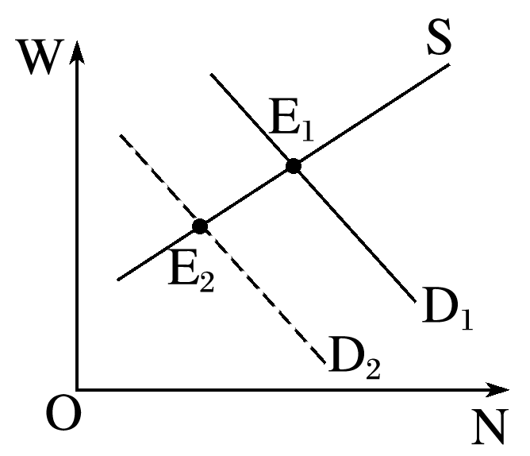

材料二　面对困难和问题，中央提出保居民就业、保基本民生、保市场主体等“六保”的目标任务，特别强调今年要优先稳就业保民生，要用改革开放办法，走出一条有效应对冲击、实现良性循环的新路子。

结合所学经济生活知识，回答下列问题：

(1)政府可以采取哪些措施保就业，从而促进E2向E1的回归？

(2)政府出台措施稳就业保民生是否改变了市场化改革的方向？为什么？

答案　(1)①政府实施积极的财政政策和稳健的货币政策，对企业特别是民营企业、中小微企业，采取减税降费，降息降准等，促进企业复工复产，减轻企业负担，增强企业发展活力，为劳动者提供持续稳定的就业岗位。②通过加大新基建、民生等领域的投资寻找经济发展新的增长点，为劳动者创造新的就业岗位。③坚持就业优先战略和积极就业政策，提供全方位公共就业服务，鼓励劳动者采取多种方式就业创业。

(2)不会。社会主义市场经济的发展，需要实行科学的宏观调控，更好发挥政府作用。稳就业保民生是宏观调控的主要内容和目标。社会主义市场经济的发展，需要发挥市场在资源配置中的决定性作用。稳就业保民生，必须尊重市场规律，坚持市场化改革方向。宏观调控提出的“稳”和“保”，是通过市场主体去支撑的，是奔着市场主体的困难和关切去做的，这本身就是市场化改革的做法。